Неделя детской книги.

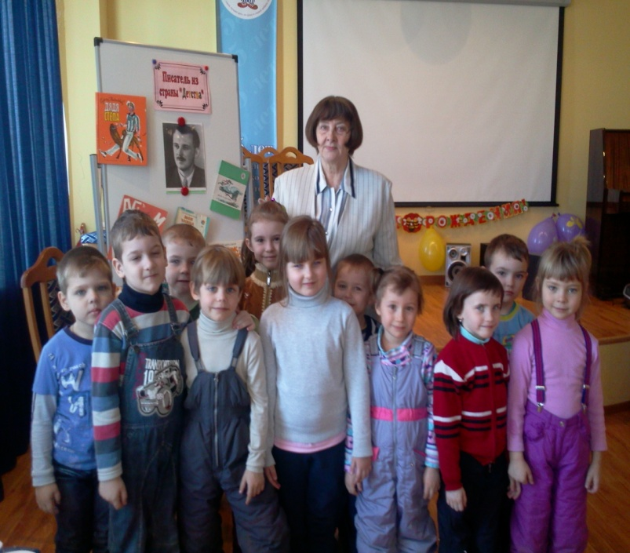

С 25 по 28 марта 2013 года в Центральной детской библиотеке было многолюдно. Детей нашего детского сада пригласили на день поэта
С. Михалкова. Кто не знает знаменитого дядю Степу?
А сколько замечательных стихов написал Михалков для детей: «А что у Вас», «Фома», «Трезор», «Кораблики» и д. р.
Веселые стихи, считалки, загадки легко запоминаются и детям и даже взрослым.

